- Partiționare și formatare
- Se creeaza un fișiser gol de 10M in directorul /home:
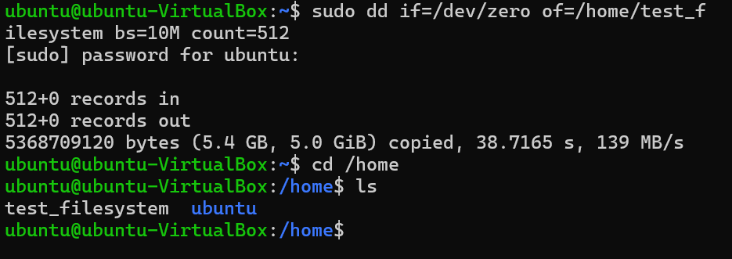

- Formatarea fișierului astfel încât să respecte formatul ext4 al unei partiții.
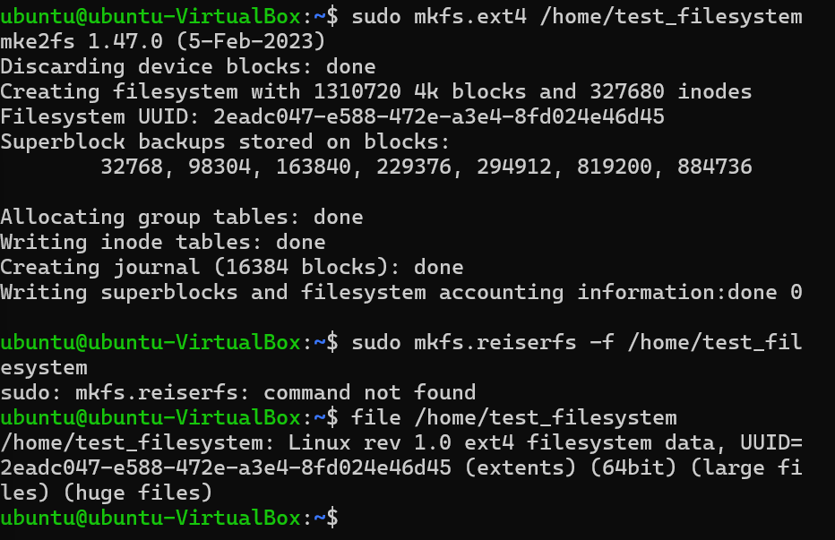

- Pentru a putea folosi fișierul nou creat ca partiție de sistem, trebuie montat.
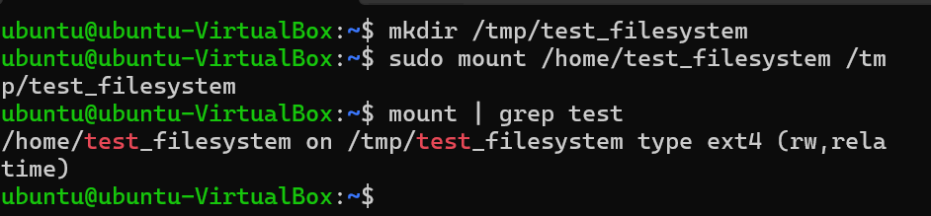

- Legături
- Creați fișierul test.txt și scrieți "test" în el.

- Testați următorul scenariu:
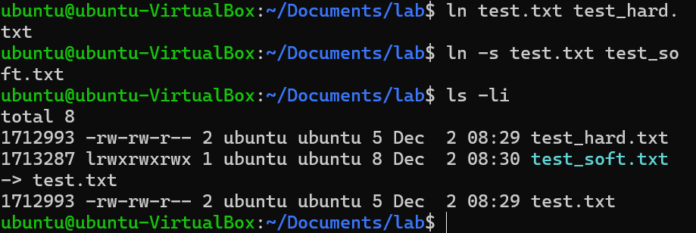

- Redenumiți test.txt în test_new.txt. Ce se întâmplă? Redenumiti inapoi fisierul test.txt.
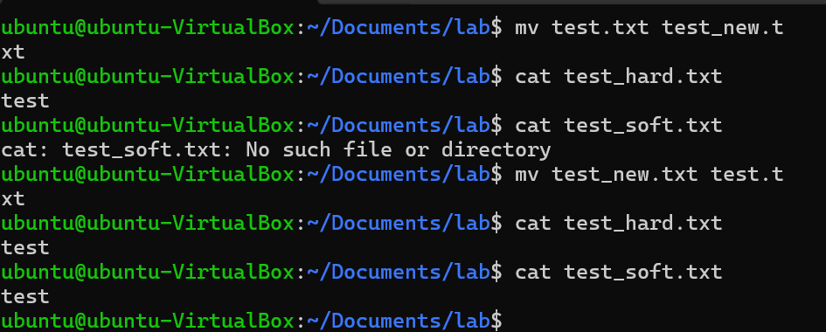
Cand am schimbat numele hard link-ul inca functiona, dar soft link-ul nu.

- Copiați link-ul simbolic: cp test_soft.txt test_soft2.txt . Ce se înâmplă?
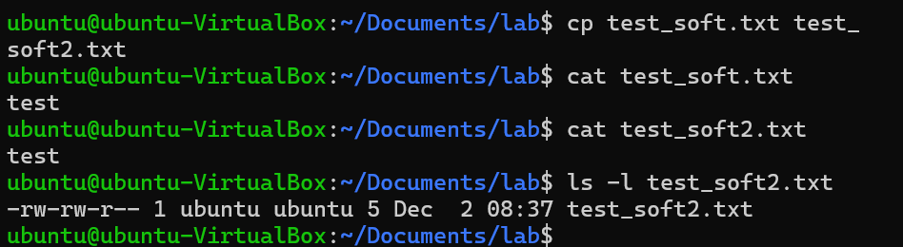
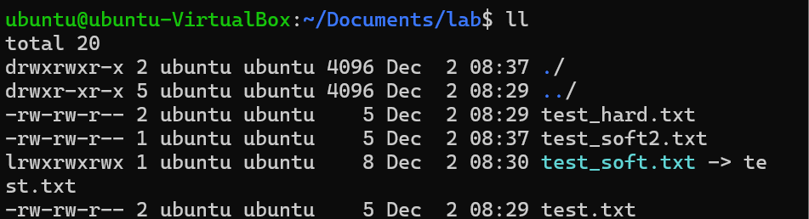
Copiaza fisierul original, nu link-ul.

- Care tip de legături (link-uri) ocupă spațiu suplimentar pe disc?
Hard link-urile nu ocupa spatiu suplimentar, doar soft link-urile ocupa.

- Testați următorul scenariu:
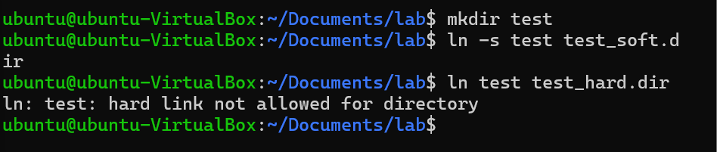

- Modificați permisiunilie de acces ale link-ului soft test_soft.txt astfel încât să nu aibă nimeni permisiuni de acces. Care fișiere mai au permisiuni?
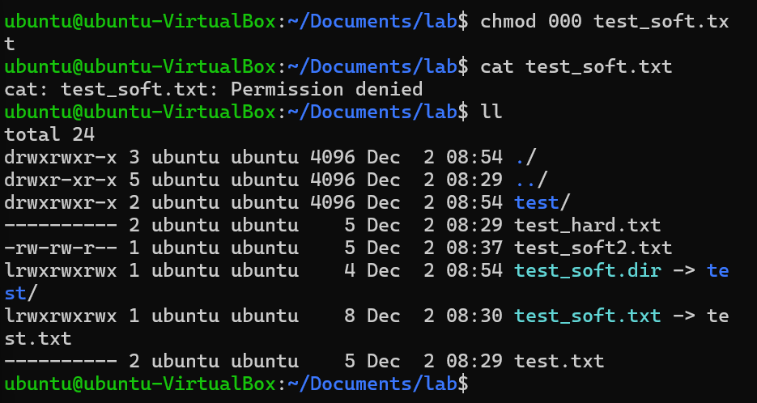
Au fost modificate permisiunile fisierului original si ale hard link-ului, apparent permisiunile pe care le are soft link-ul nu conteaza.

- Creați un fisier în directorul /tmp/test_filesystem, unde a fost montată partiția de la sectiunea I. Încercați să creați în /home un link simbolic si un link hard. De ce funcționează astfel?
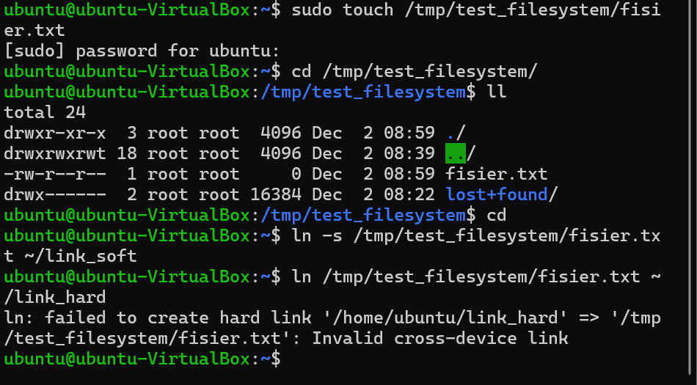

Soft link-urile tin path-ul catre fisier si asfel nu exista nici o problema, pe cand la hard link-uri e tinuta o referinta catre inode si atunci nu se pot crea pe alta partitie.

- Memorie și backup
- Aflați, cu ajutorul comenzii ls, cât ocupă fiecare director și fișier din directorul home al user-ului curent, nerecursiv, în format human readable.
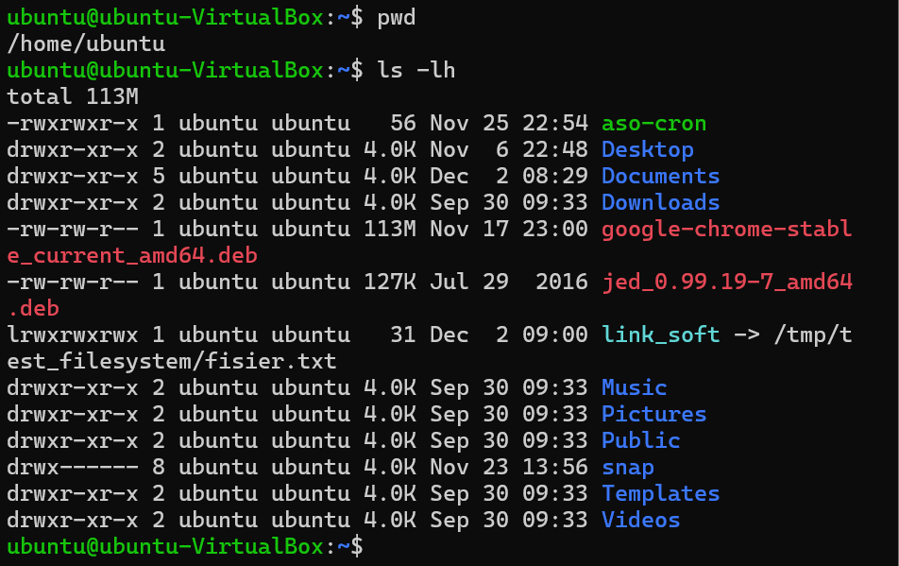

- Afișați, cu ajutorul comenzii ls, întreaga structură de directoare (recursiv) și fișiere dintr-un director.
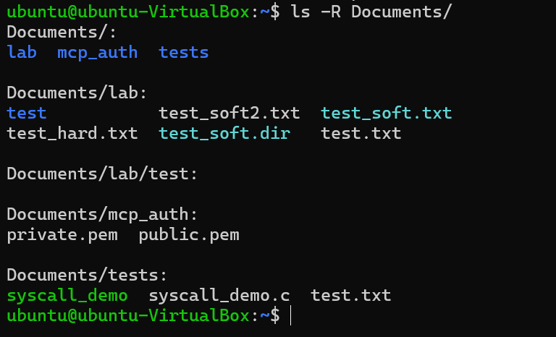

- Afișați, cu ajutorul comenzii du, cât ocupă pe disc fiecare director și fișier (recursiv până la nivelul 2) dintr-un director.
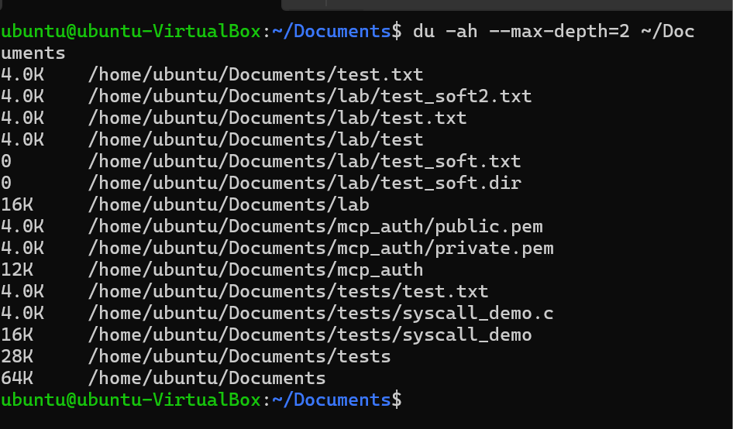

- Afișați, cu ajutorul comenzii du, cât ocupă pe disc fiecare director și fișier dintr-un director, excluzând fișierele cu extensia txt.
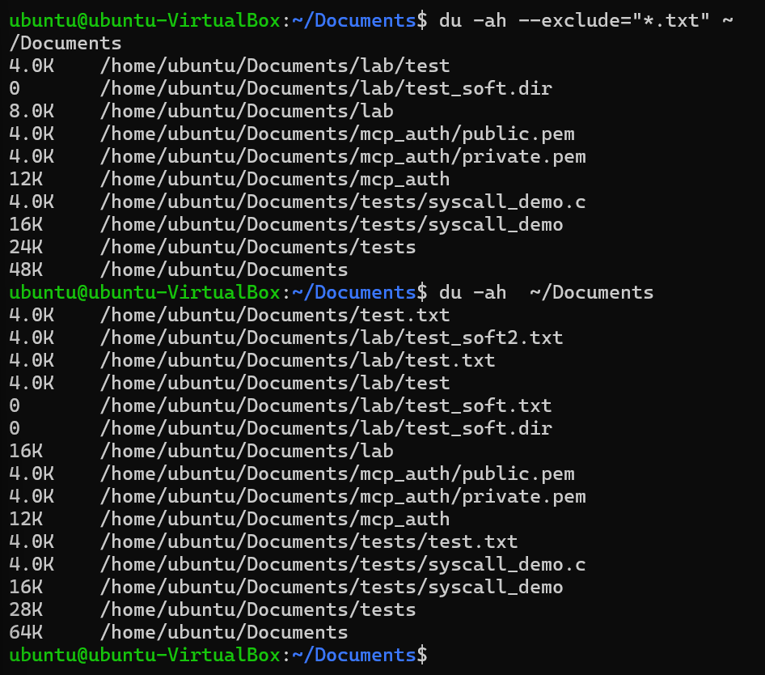

- Afișați, cu ajutorul comenzii df, spațiul disponibil de pe partiția creată în secțiunea I.
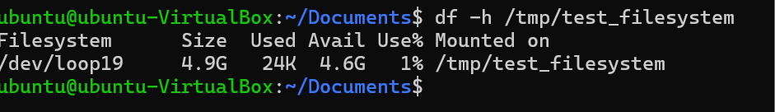

- Faceți backup la directoare, cu ajutorul comenzii tar și după următoarele specificații:
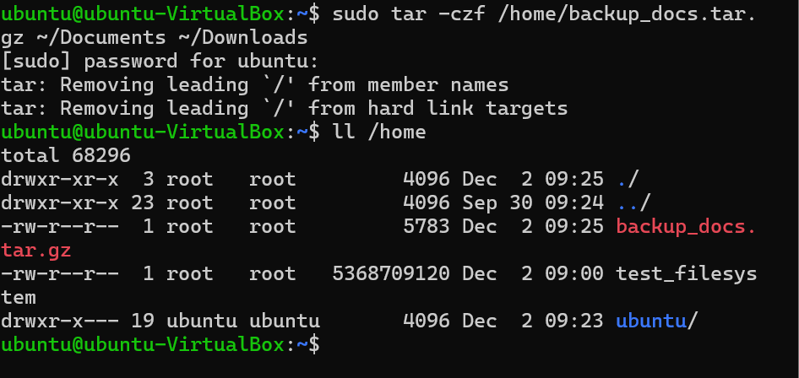
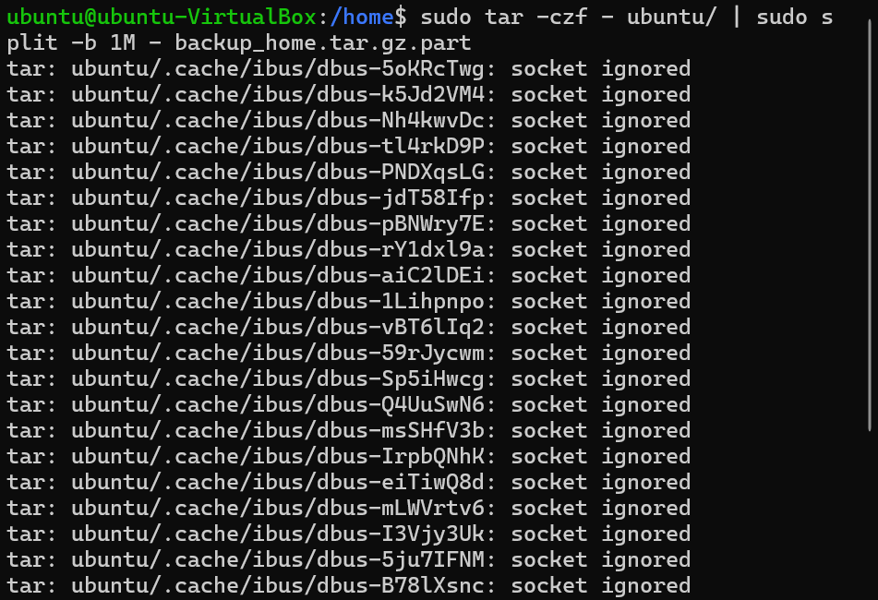
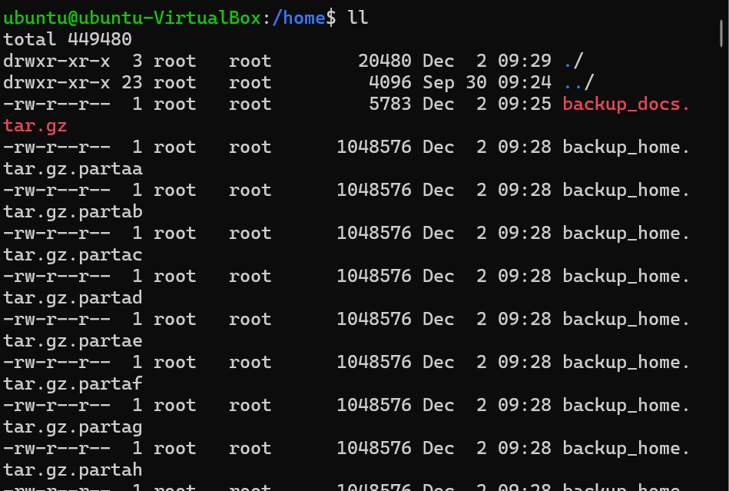

- După ce ați realizat backup-ul de la cerința 6, refaceți directorul /home/<user> în felul următor:
